**Для звуку з мінімально та максимально можливою тривалістю tMin, tMax**

1

Пошук закінчення звуку

Пошук початку звуку

Точна розмітка

3

2

Стан 1. Умова переходу в стан 2:

* Значення ймовірності більше максимального порогового значення prob>=probMax
* Тривалість звуку більше мінімальної порогової тривалості звуку t>=tMin

Стан 2. Умова переходу в стан 3:

* Значення ймовірності менше мінімального порогового значення prob<probMin
* Тривалість звуку менше максимальної порогової тривалості звуку t<=tMax

Стан 2. Умова переходу в стан 1:

* Значення ймовірності менше мінімального порогового значення prob<probMin
* Тривалість звуку більше максимальної порогової тривалості звуку t>tMax

Аналогія з задачею розбиття рядка на лексеми

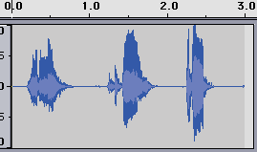

У станах 1 та 2 границі визначаються «з запасом», щоб реальні границі звуку знаходилися всередині цих границь. У стані 3 границі уточняються згідно правила «максимальної правдоподібності» (як ми говорили раніше).

Попередні границі (після стадії 2)

Остаточні границі (після стадії 3)